


本科毕业论文

基于LAMP的菜篮子价格查询系统的研究

陈真林
200930740404

指导教师 | 邢仲璟 讲师

学院名称 |  | 信息学院 | 专业名称 |  | 计算机科学与技术
论文提交日期 |  | 2013年4月 | 论文答辩日期 |  | 2013年5月

摘 要
随着Internet/Intranet技术的飞速发展，基于Web的数据库查询系统应用也日趋广泛。菜篮子价格查询系统是一个采用LAMP架构技术实现的综合查询系统。它可对广州市乃至广东省内的地级市蔬菜市场进行动态查询，查询结果可以分多种图形形式显示。
LAMP（Linux-Apache-MySQL-PHP）网站架构是目前国际流行的Web框架，该框架包括：Linux操作系统，Apache网络服务器，MySQL数据库，Perl、PHP或者Python编程语言，所有组成产品均是开源软件，是国际上成熟的架构框架，很多流行的商业应用都是采取这个架构，和Java/J2EE架构相比，LAMP具有Web资源丰富、轻量、快速开发等特点，微软的.NET架构相比，LAMP具有通用、跨平台、高性能、低价格的优势，因此LAMP无论是性能、质量还是价格都是搭建网站的首选平台。
对于大流量、大并发量的网站系统架构来说，除了硬件上使用高性能的服务器、负载均衡、CDN等之外，在软件架构上需要重点关注下面几个环节：使用高性能的操作系统（OS）、高性能的网页服务器（Web Server）、高性能的数据库（Databse）、高效率的编程语言等。

关键字 LAMP ThinkPHP框架 操作系统 Web服务器 数据库
缩略词表与符号表
符号 | 意思
LAMP | Linux Apache Mysql Php
OS | Operation system
MVC | Model View Control

目 录
1 引言 1
1.1 课题背景与意义 1
1.2 课题现状与可研究性 1
1.3 本论文研究内容和结构安排 1
2 系统基础概述 2
2.1 软件开发环境 2
2.2 L，Linux操作系统 2
2.3 A，Apache服务器 2
2.4 M，Mysql数据库 3
2.5 P，PHP语言 3
2.5.1 简洁的语法 3
2.5.2 跨平台性强 3
2.5.3 效率高 3
2.5.4 面向对象 3
2.6 ThinkPHP框架 4
2.6.1 基于LAMP 4
2.6.2 实现MVC模式 4
2.6.3 单一入口 5
2.7 本章小结 5
3 菜篮子价格查询系统的设计 6
3.1 系统概述 6
3.2 系统模型 6
3.3 系统概要设计 7
3.3.1 登录模块 7
3.3.2 用户注册模块 8
3.3.3 用户信息管理模块 9
3.3.4 管理后台用户模块 11
3.3.5 地区管理模块 12
3.3.6 商品信息管理模块 13
3.3.7 商品价格管理模块 14
3.3.8 管理员权限管理模块 16
3.3.9 查询商品价格走势模块 17
3.4 系统结构 17
3.4.1 物理结构 18
3.4.2 逻辑结构 18
3.5 系统功能 19
3.5.1 后台功能 19
3.5.2 前台功能 19
3.6 本章小结 19
4 菜篮子价格查询系统的实现 20
4.1 数据库设计 20
4.1.1 前台数据库 20
4.1.2 后台数据库 21
4.2 主要类的详细设计 24
4.2.1 后台类的设计 24
4.2.2 前台类的设计 26
4.3 功能实现模块 26
4.3.1 登录模块 26
4.3.2 地区管理模块 28
4.3.3 商品信息管理模块 31
4.3.4 管理商品价格模块 33
4.3.5 管理员权限管理模块 33
4.4 本章小结 33
5 总结与展望 34
5.1 总结 34
5.2 展望 34
致 谢 35
参 考 文 献 36
英 文 摘 要 37

引言

课题背景与意义
随着Internet/Intranet技术的飞速发展，基于Web的数据库查询系统应用也日趋广泛。LAMP（Linux-Apache-MySQL-PHP）网站架构是目前国际流行的Web框架，该框架包括：Linux操作系统，Apache网络服务器，MySQL数据库，Perl、PHP或者Python编程语言，所有组成产品均是开源软件，是国际上成熟的架构框架，很多流行的商业应用都是采取这个架构，和Java/J2EE架构相比，LAMP具有Web资源丰富、轻量、快速开发等特点，微软的.NET架构相比，LAMP具有通用、跨平台、高性能、低价格的优势，因此LAMP无论是性能、质量还是价格都是企业搭建网站的首选平台。

课题现状与可研究性
基于LAMP菜篮子价格查询系统的研究目前来说几乎没有，有我能查到的菜篮子价格查询系统并不是基于LAMP框架的；另一方面关于菜篮子价格查询系统可研究性方向就是智能化和人性化等，能根据用户兴趣爱好而给出相应的推介、建议和价格走势等。

本论文研究内容和结构安排
本论文主要工作是设计一个基于LAMP的菜篮子价格查询系统，阐述菜篮子价格查询系统的各项功能、特点及使用方法，并详细阐述开发本软件所用的相关技术，具体分析本软件的各个模块功能及实现方法，对一些关键技术作出详细的介绍。
本论文的结构安排如下：
- 第二章对本系统的开发平台及所用到的相关编程技术进行介绍。
- 第三章对系统的基本要求进行了叙述，其中包括系统的需求分析，开发规程和系统结构。
- 第四章对系统进行总体设计，建立系统模型，并对各个模块功能进行用例分析。
- 第五章讲述本系统的详细设计，包括数据库设计，关键类的详细介绍，以及系统的关键技术的介绍及代码实现。
- 第六章讲述测试系统的过程。使用白盒测试方法，设计测试用例覆盖系统所有联合的部件。
- 第七章是本论文的总结和展望。

系统基础概述

软件开发环境
操作系统：Linux，使用Ubuntu版本
开发环境：Zend Studio 9.0.x
程序语言：PHP
数据库：MYSQL
服务器：Apache

L，Linux操作系统
L代表Linux操作系统有很多个不同的发行版，如Red Hat Enterprise Linux、SUSE Linux Enterprice、Debian、Ubuntu、CentOS等，每一个发行版都有自己的特色，比如RHEL的稳定，Ubuntu的易用，基于稳定性和性能的考虑，操作系统选择CentOS（Community ENTerprise Operating System）是一个理想的方案。
CentOS（Community ENTerprise Operating System）是Linux发行版之一，是RHEL/Red Hat Enterprise Linux的精简免费版，和RHEL为同样的源代码，不过，RHEL和SUSE LE等企业版，提供的升级服务均是收费升级，无法免费在线升级，因此要求免费的高度稳定性的服务器可以用CentOS替代Red Hat Enterprise Linux使用。

A，Apache服务器
A代表Apache服务器。Apache是LAMP架构最核心的Web Server，开源、稳定、模块丰富是Apache的优势。但Apache的缺点是有些臃肿，内存和CPU开销大，性能上有损耗，不如一些轻量级的Web服务器（例如nginx）高效，轻量级的Web服务器对于静态文件的响应能力来说远高于Apache服务器。
Apache做为Web Server是负载PHP的最佳选择，如果流量很大的话，可以采用nginx来负载非PHP的Web请求。nginx是一个高性能的HTTP和反向代理服务器，Nginx以它的稳定性、丰富的功能集、示例配置文件和低系统资源的消耗而闻名。Nginx不支持PHP和CGI等动态语言，但支持负载均衡和容错，可和Apache配合使用，是轻量级的HTTP服务器的首选。
Web服务器的缓存也有多种方案，Apache提供了自己的缓存模块，也可以使用外加的Squid模块进行缓存，这两种方式均可以有效的提高Apache的访问响应能力。Squid Cache是一个Web缓存服务器，支持高效的缓存，可以作为网页服务器的前置cache服务器缓存相关请求来提高Web服务器的速度，把Squid放在Apache的前端来缓存Web服务器生成的动态内容，而Web应用程序只需要适当地设置页面实效时间即可。如访问量巨大则可考虑使用memcache作为分布式缓存。
PHP的加速使用eAccelerator加速器，eAccelerator是一个自由开放源码PHP加速器，优化和动态内容缓存，提高了性能PHP脚本的缓存性能，使得PHP脚本在编译的状态下，对服务器的开销几乎完全消除。它还有对脚本起优化作用，以加快其执行效率。使PHP程序代码执效率能提高1-10倍。

M，Mysql数据库
M代表Mysql数据库。在开源的数据库中，MySQL在性能、稳定性和功能上是首选，可以达到百万级别的数据存储，网站初期可以将MySQL和Web服务器放在一起，但是当访问量达到一定规模后，应该将MySQL数据库从Web Server上独立出来，在单独的服务器上运行，同时保持Web Server和MySQL服务器的稳定连接。

P，PHP语言
P代表PHP语言。PHP 独特的语法混合了 C、Java、Perl 以及 PHP 自创的语法。可以比 CGI或者Perl更快速地执行动态网页。用PHP做出的动态页面与其他的编程语言相比，PHP是将程序嵌入到HTML文档中去执行，执行效率比完全生成HTML标记的CGI要高许多；PHP还可以执行编译后代码，编译可以达到加密和优化代码运行，使代码运行更快。其具有如下特点：

简洁的语法
PHP 独特的语法混合了 C、Java、Perl 以及 PHP 自创的语法。

跨平台性强
由于PHP是运行在服务器端的脚本，可以运行在UNIX、LINUX、WINDOWS、Mac OS下。

效率高
PHP消耗相当少的系统资源。 SiteTeam企业自助建站软件是一部专业为搜索引擎营销(网站优化/SEO)而设计，操作极简单，网站极稳定、故障自动修复、在线升级维护、建站速度极快、专为大众上网营销而设计的完全免费开源企业建站系统！

面向对象
在php4,php5 中，面向对象方面都有了很大的改进，php完全可以用来开发大型商业程序。

ThinkPHP框架
ThinkPHP是一个免费开源的，快速、简单的面向对象的轻量级PHP开发框架，遵循Apache2开源协议发布，是为了敏捷WEB应用开发和简化企业应用开发而诞生的。ThinkPHP从诞生以来一直秉承简洁实用的设计原则，在保持出色的性能和至简的代码的同时，也注重易用性。并且拥有众多的原创功能和特性，在社区团队的积极参与下，在易用性、扩展性和性能方面不断优化和改进，众多的典型案例确保可以稳定用于商业以及门户级的开发。总的来说ThinkPHP框架有以下特点：

基于LAMP
LAMP是基于Linux，Apache，MySQL和PHP的开放资源网络开发平台。这个术语来自欧洲，在那里这些程序常用来作为一种标准开发环境。名字来源于每个程序的第一个字母。每个程序在所有权里都符合开放源代码标准：Linux是开放系统；Apache是最通用的网络服务器；MySQL是带有基于网络管理附加工具的关系数据库；PHP是流行的对象脚本语言，它包含了多数其它语言的优秀特征来使得它的网络开发更加有效。开发者在Windows操作系统下使用这些Linux环境里的工具称为使用WAMP。
虽然这些开放源代码程序本身并不是专门设计成同另外几个程序一起工作的，但由于它们都是影响较大的开源软件，拥有很多共同特点，这就导致了这些组件经常在一起使用。在过去的几年里，这些组件的兼容性不断完善，在一起的应用情形变得更加普遍。并且它们为了改善不同组件之间的协作，已经创建了某些扩展功能。目前，几乎在所有的Linux发布版中都默认包含了这些产品。Linux操作系统、Apache服务器、MySQL数据库和Perl、PHP或者 Python语言，这些产品共同组成了一个强大的Web应用程序平台。
随着开源潮流的蓬勃发展，开放源代码的LAMP已经与J2EE和.Net商业软件形成三足鼎立之势，并且该软件开发的项目在软件方面的投资成本较低，因此受到整个IT界的关注。从网站的流量上来说，70%以上的访问流量是LAMP来提供的，LAMP是最强大的网站解决方案。

实现MVC模式
MVC是一个设计模式，它强制性的使应用程序的输入、处理和输出分开。使用MVC应用程序被分成三个核心部件：模型（M）、视图（V）、控制器（C），它们各自处理自己的任务。
视图 ：视图是用户看到并与之交互的界面。对老式的Web应用程序来说，视图就是由HTML元素组成的界面，在新式的Web应用程序中，HTML依旧在视图中扮演着重要的角色，但一些新的技术已层出不穷，它们包括Adobe Flash和象XHTML，XML/XSL，WML等一些标识语言和Web services。如何处理应用程序的界面变得越来越有挑战性。MVC一个大的好处是它能为你的应用程序处理很多不同的视图。在视图中其实没有真正的处理发生，不管这些数据是联机存储的还是一个雇员列表，作为视图来讲，它只是作为一种输出数据并允许用户操纵的方式。
模型 ：模型表示企业数据和业务规则。在MVC的三个部件中，模型拥有最多的处理任务。例如它可能用象EJBs和ColdFusion Components这样的构件对象来处理数据库。被模型返回的数据是中立的，就是说模型与数据格式无关，这样一个模型能为多个视图提供数据。由于应用于模型的代码只需写一次就可以被多个视图重用，所以减少了代码的重复性。
控制器 ：控制器接受用户的输入并调用模型和视图去完成用户的需求。所以当单击Web页面中的超链接和发送HTML表单时，控制器本身不输出任何东西和做任何处理。它只是接收请求并决定调用哪个模型构件去处理请求，然后确定用哪个视图来显示模型处理返回的数据。
现在我们总结MVC的处理过程，首先控制器接收用户的请求，并决定应该调用哪个模型来进行处理，然后模型用业务逻辑来处理用户的请求并返回数据，最后控制器用相应的视图格式化模型返回的数据，并通过表示层呈现给用户。

单一入口
单一入口通常是指一个项目或者应用具有一个统一（但并不一定是唯一）的入口文件，也就是说项目的所有功能操作都是通过这个入口文件进行的，并且往往入口文件是第一步被执行的。
单一入口的好处是项目整体比较规范，因为同一个入口，往往其不同操作之间具有相同的规则。另外一个方面就是单一入口带来的好处是控制较为灵活，因为拦截方便了，类似如一些权限控制、用户登录方面的判断和操作可以统一处理了。

本章小结
LAMP（Linux-Apache-MySQL-PHP）网站架构是目前国际流行的Web框架，该框架包括：Linux操作系统，Apache网络服务器，MySQL数据库，Perl、PHP或者Python编程语言，所有组成产品均是开源软件，是国际上成熟的架构框架，很多流行的商业应用都是采取这个架构，和Java/J2EE架构相比，LAMP具有Web资源丰富、轻量、快速开发等特点，微软的.NET架构相比，LAMP具有通用、跨平台、高性能、低价格的优势，因此LAMP无论是性能、质量还是价格都是企业搭建网站的首选平台。
对于大流量、大并发量的网站系统架构来说，除了硬件上使用高性能的服务器、负载均衡、CDN等之外，在软件架构上需要重点关注下面几个环节：使用高性能的操作系统（OS）、高性能的网页服务器（Web Server）、高性能的数据库（Databse）、高效率的编程语言等。
基于LAMP架构设计具有成本低廉、部署灵活、快速开发、安全稳定等特点，是Web网络应用和环境的优秀组合。

菜篮子价格查询系统的设计

系统概述
经过分析，大致了解客户端和服务器的功能模块需求。了解了需求以后就进入了系统设计的阶段，系统主要采用了面向对象的设计模式，使用用例图对系统的行为进行建模，并使用时序图或活动图对各用例加以描述。
面向对象设计中UML图能够清晰地表达一个系统的结构以及内部类的交互。其中用例图用于对系统的功能以及与系统进行交互的外部事物建模。通过找出与系统交互的外部事物，并说明它们如何与系统交互，易于对系统进行探讨和理解。时序图是用于描述每个用例中的用户需求，详细描述对象之间以及对象与参与者之间交互的过程。活动图是描述动作、动作的执行顺序以及动作的输入与输出的图。本论文将通过分析各用例中主要事件流的序列图来对整个系统的结构进行设计^{[10]}。
系统在设计上有两点基本的要求：
  - 严格按照分层思想进行系统设计；分层思想对于一个系统而言是极其重要的。首先，在开发阶段，类与类、包与包之间的关系标识明确，程序员对代码思路就相当清晰了。另一个方面，在完成系统之后，系统的分层思想对维护工作也带来了方便。同时，出于安全性能的考虑，分层思想使内部数据处理逻辑与界面完全隔离，系统的用户不能接触到数据处理的层面，这对于系统的安全性起着至关重要的作用。
  - 按照“低耦合、高内聚”的思想进行设计，注重代码的复用；这已经不是一个新鲜的概念了，“低耦合、高内聚”一方面使系统更为清晰，与此同时，系统运行的效率也会有相当的提高。对于同一种处理逻辑而言，假如输入的变量不相同而采用了不同的函数来处理，开销将是难于估计的。基于这个理由，代码复用的好处就得到充分地体现。采用同一个处理逻辑来尽可能处理同一类的操作，不仅减少多余的代码，对于层与层之间衔接的速度也起着非常重要的作用。

系统模型
经过分析，已经大致了解用户和管理员的功能模块需求。了解了需求以后就进入了系统设计的阶段，本论文主要采用了面向对象的设计模式，使用用例图对系统的行为进行建模。如图：
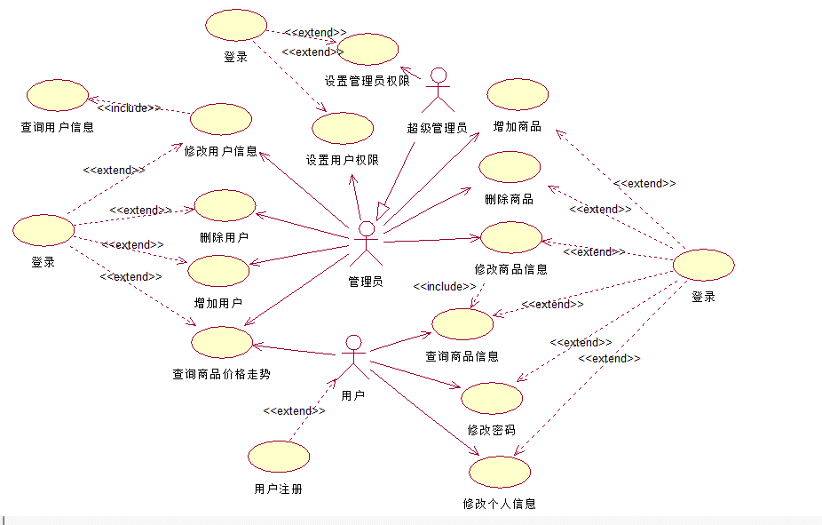
（1）用例图综述
此用例图由3参与者和15用例组成。此用例的目的是为了让客户更好地了解本菜篮子价格查询系统的功能实现，以及各部分之间的关系。
由上图可以看出用户通过登录系统前台，进入系统可以查询商品信息，其中商品信息包括某地区某市场的价格等，可查询商品价格走势，修改用户信息，修改用户密码等。而管理员登录进入系统后台，对系统内容进行管理：可增删查改用户，设置用户权限，增删查改商品信息；超级管理员继承管理员，拥有系统的所有权限，除了管理员的权限外，还拥有设置管理员权限。这就是本项目的大致框架功能。
（2）参与者描述：
参与者包括有：用户、管理员、超级管理员。
用户：即使用系统前台的主要参与者。
管理员：是本系统后台的管理者，管理有权限限制。
超级管理员：继承管理员，拥有管理系统后台的最高权限。

系统概要设计
系统概要设计主要根据系统的功能模块进行设计

登录模块
用例名：登录
前置条件：已获取登录账号
功能简述：输入用户账号、密码及验证码信息，若输入用户账号、密码及验证码信息准确无误，则成功登录进入系统；若输入的用户账号、密码及验证码信息中，其中之一有误，则提示输入信息有误，登录失败。
如图：

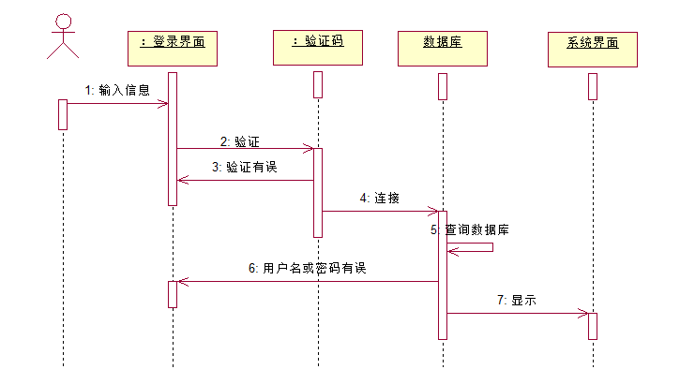
图16 登陆用例的时序图

登录事件流如下：
- 用户和管理员分别在前台和后台登录界面中输入账号、密码和验证码；
- 验证验证码；
- 验证码有误则返回登录界面并给出验证码错误提示；
- 在验证码无误前提下，连接数据库；
- 执行数据库查询操作；
- 用户名和密码不正确则返回登录界面；
- 显示系统界面；

用户注册模块
用例名：用户注册
前置条件：能连接系统
功能简述：
如图：

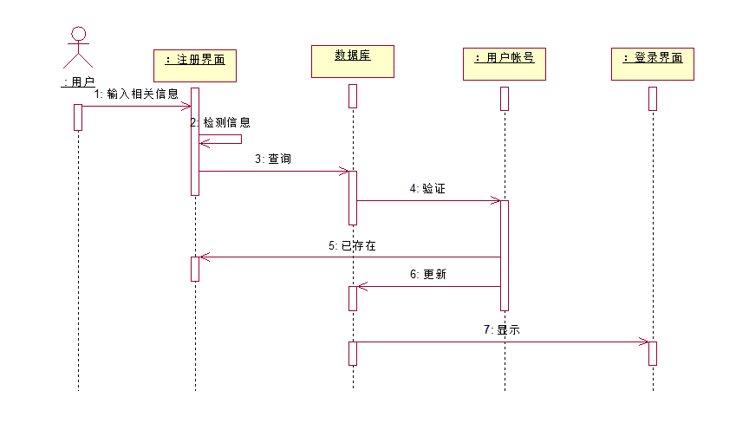
图16 注册用例的时序图
注册事件流如下：
- 用户输入相关的注册信息；
- 检测用户输入的信息是否合法，密码信息是否正确，若要求输入的信息不合法或不正确，则要求重新输入；
- 查询数据库；
- 验证帐号是否已被注册；
- 帐号存在则返回注册界面并提示帐号已存在信息；
- 更新数据库，保存帐号信息；
- 显示登录界面；

用户信息管理模块
用例名：管理用户信息
前置条件：管理员用户并且成功登录系统后台
功能简述：管理员管理用户信息。
如图：

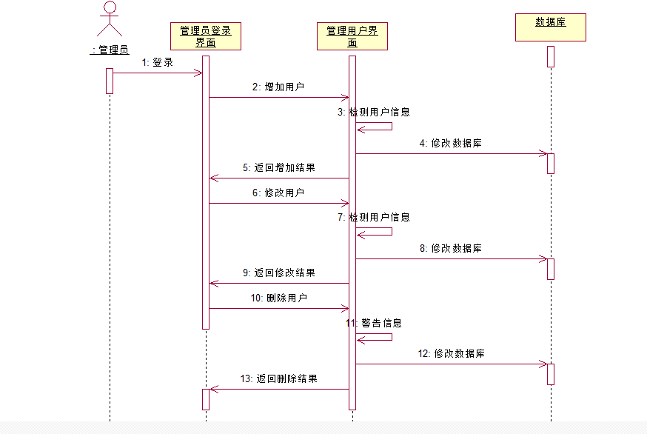
图17 管理用户信息用例的时序图

修改用户信息事件流如下：
- 管理员需要进行登录
- 管理员进入用户管理界面并进行增加用户操作；
- 检测用户信息；
- 修改数据库；
- 返回增加结果；
- 修改用户信息；
- 检测修改用户信息；
- 修改数据库；
- 返回修改结果；
- 删除用户信息；
- 给出警告信息；
- 修改数据库；
- 返回删除结果；

管理后台用户模块
用例名：管理后台用户
前置条件：管理员用户并且成功登录系统后台
功能简述：管理员管理后台用户。
如图：

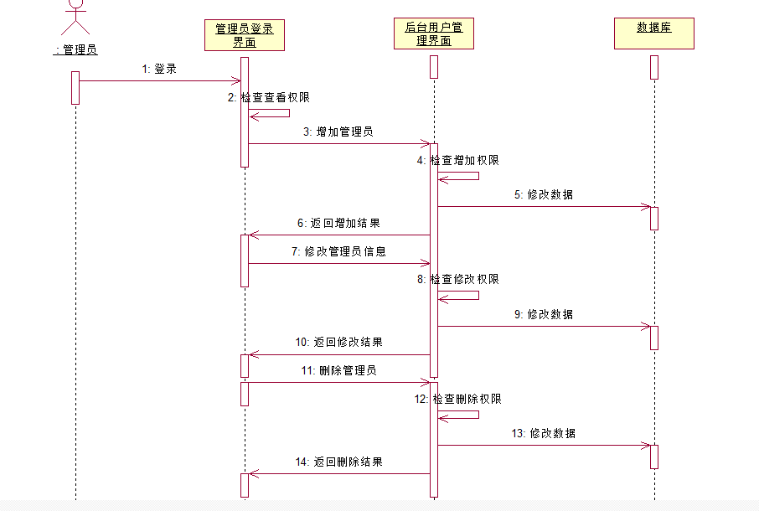
图18管理后台用户的时序图
管理后台用户事件流如下：
- 管理员登录系统后台；
- 检查是否有查看后台用户权限
- 进入后台用户管理界面，增加管理员；
- 检查是否有增加管理员权限；
- 修改数据，更新数据库；
- 返回增加结果；
- 修改管理员信息；
- 检查是否有修改管理员信息权限；
- 修改数据，更新数据库；
- 返回修改结果；
- 删除管理员；
- 检查是否有删除管理员权限；
- 修改数据，更新数据库；
- 返回删除结果；

地区管理模块
用例名：管理地区
前置条件：管理员成功登录系统后台
功能简述：管理员管理地区。
如图：
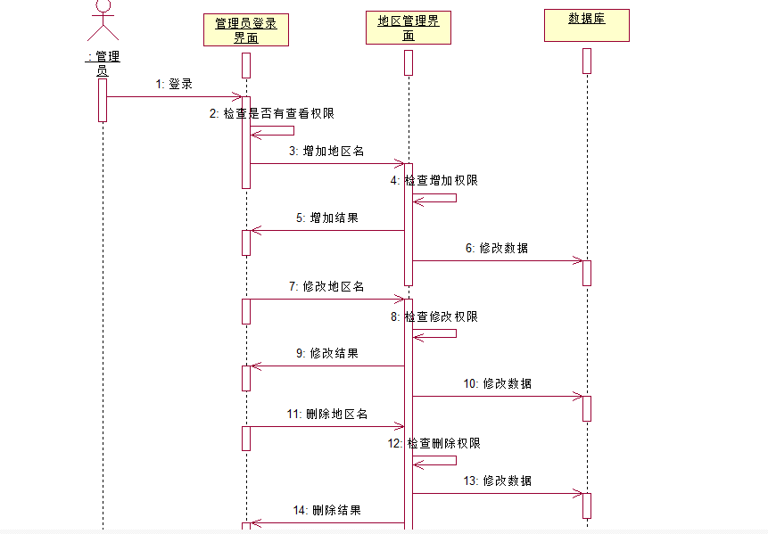
图18管理后台用户的时序图
- 管理员登录系统后台；
- 检查是否有查看地区名权限
- 进入地区管理界面，增加地区名；
- 检查是否有增加地区权限；
- 修改数据，更新数据库；
- 返回增加结果；
- 修改地区；
- 检查是否有修改地区信息权限；
- 修改数据，更新数据库；
- 返回修改结果；
- 删除地区；
- 检查是否有删除地区权限；
- 修改数据，更新数据库；
- 返回删除结果；

商品信息管理模块
用例名：管理商品信息
前置条件：管理员用户并且成功登录系统后台
功能简述：管理员管理商品信息。
如图：

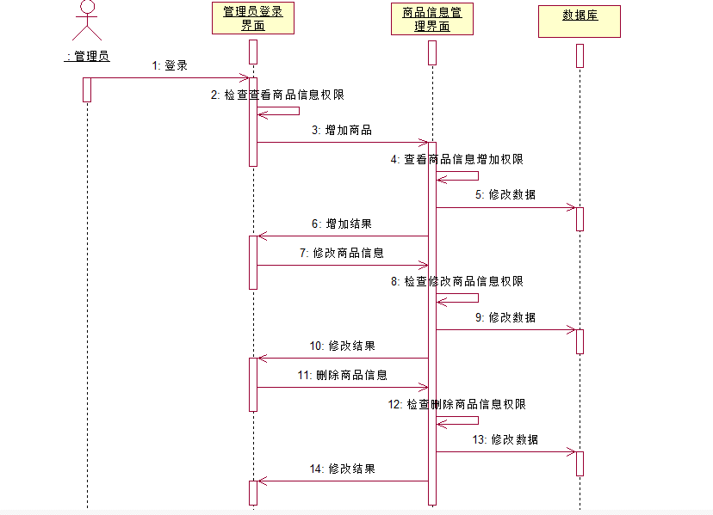
图18管理商品信息的时序图
管理商品信息事件流如下：
- 管理员登录系统后台；
- 检查是否有查看商品信息权限
- 进入商品信息管理界面，增加商品；
- 检查是否有增加商品信息权限；
- 修改数据，更新数据库；
- 返回增加结果；
- 修改商品信息；
- 检查是否有修改商品信息权限；
- 修改数据，更新数据库；
- 返回修改结果；
- 删除地区；
- 检查是否有删除商品信息权限；
- 修改数据，更新数据库；
- 返回删除结果；

商品价格管理模块
用例名：管理商品价格
前置条件：管理员成功登录系统后台
功能简述：管理员对商品价格进行增删查改。
如图：
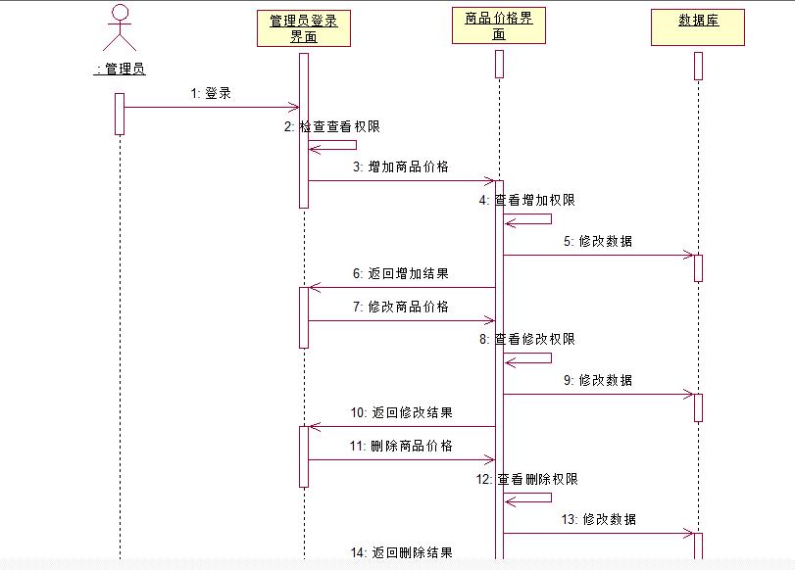
管理商品价格事件流如下：
- 管理员登录系统后台；
- 检查是否有查看商品价格权限
- 进入商品价格管理界面，增加商品价格；
- 检查是否有增加商品价格权限；
- 修改数据，更新数据库；
- 返回增加结果；
- 修改商品价格；
- 检查是否有修改商品价格权限；
- 修改数据，更新数据库；
- 返回修改结果；
- 删除地区；
- 检查是否有删除商品价格权限；
- 修改数据，更新数据库；
- 返回删除结果；

管理员权限管理模块
用例名：修改管理员权限
前置条件：管理员成功登录系统后台
功能简述：管理员对管理员权限的增删查改。
如图：
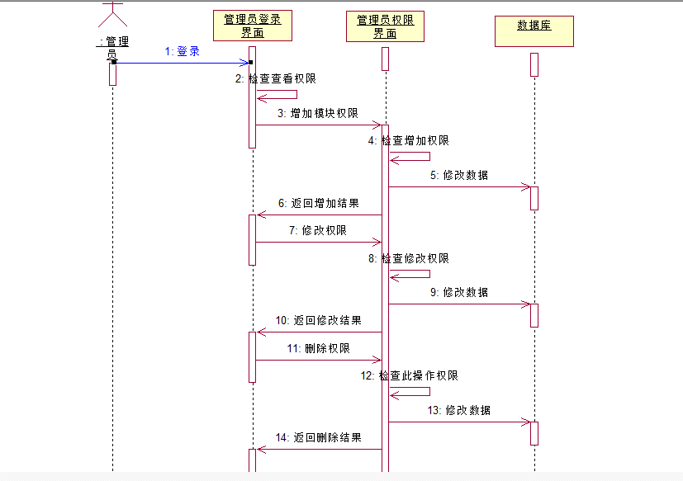
- 管理员登录系统后台；
- 检查是否有查看管理员权限界面的权限
- 进入管理员权限管理界面，增加管理员权限；
- 检查是否有增加权限；
- 修改数据，更新数据库；
- 返回增加结果；
- 修改管理员权限；
- 检查是否有修改权限；
- 修改数据，更新数据库；
- 返回修改结果；
- 删除管理员权限；
- 检查是否有删除权限；
- 修改数据，更新数据库；
- 返回删除结果；

查询商品价格走势模块
用例名：查询商品价格走势
前置条件：管理员和用户并且成功登录系统后台
功能简述：查询商品价格。
如图：

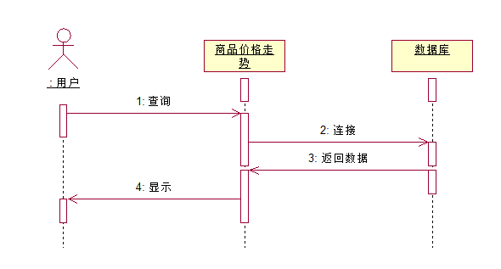
图18删除用户的时序图
查询商品价格走势事件流如下：
- 用户在登陆界面中输入账号和密码，点击查询；
- 后台连接数据库；
- 向数据库查询，返回数据；
- 根据数据，显示给用户；

前台模块
- 用户查询商品信息和价格
- 用户查看商品价格走势
- 为不同用户推介商品

系统结构
菜篮子价格查询系统，主要从两个角度来看结构可以分为：物理系统结构和逻辑系统结构。事实上，这两个结构密切相关，前者侧重于硬件结构，后者侧重于软件结构，在系统中表现为一个统一的整体。

物理结构
如图：
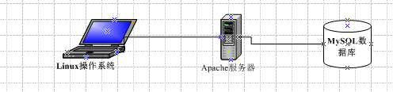
图8 菜篮子价格查询系统物理结构示图

菜篮子价格查询系统的物理结构如上图所示。其中，有以下几点需要注意：
- 系统搭建在Linux操作系统下。
- Apache服务器搭建在Linux操作系统下，相关的配置和权限设置。

本章小结
本章主要对系统进行系统概述与总体设计。其中，系统概述说明了系统结构和系统功能。系统结构包括系统的物理结构和逻辑结构，通过分析本系统的物理结构和逻辑结构的特点，说明了本系统功能。总体设计使用了面向对象设计中UML中的时序图描述了各个用例的功能模块。

菜篮子价格查询系统的实现

数据库设计

前台数据库
表1 sp_user
字段 | 类型 | 空 | 默认 | 注释
uid | int(11) | 否 |  | 用户id
upname | varchar(255) | 否 |  | 昵称
sex | enum('男', '女', '保密') | 否 | 男 | 性别
zid | int(11) | 否 |  | 所属地区id
ctime | int(11) | 否 |  | 创建时间
mtime | int(11) | 否 |  | 修改时间
remark | varchar(255) | 否 |  | 个人评价
address | varchar(255) | 是 | NULL | 详细地址
infor | text | 是 | NULL | 信息表述

表2 sp_user_verified
字段 | 类型 | 空 | 默认 | 注释
uid | int(11) | 否 |  | 用户id
uname | varchar(255) | 否 |  | 用户名
email | varchar(255) | 否 |  | 邮箱
password | varchar(255) | 否 |  | 密码
isadministrator | tinyint(1) | 是 | 0 | 是否为管理员
phone | varchar(50) | 是 | NULL | 手机号码
last_login_time | int(11) | 否 | 0 | 上次登录时间
last_login_ip | varchar(50) | 否 |  | 上次登录ip
verified | varchar(255) | 否
url | varchar(255) | 否
status | tinyint(1) | 否 | 0 | 用户状态

后台数据库
字段 | 类型 | 空 | 默认 | 注释
aid | int(11) | 否 |  | 品种类别id
aname | varchar(50) | 否 |  | 品种类别名称
表1 sp_assortment

表2 sp_goods_variety
字段 | 类型 | 空 | 默认 | 注释
vid | int(11) | 否 |  | 商品类型id
vname | varchar(20) | 否 |  | 商品类型名称
pvid | int(11) | 是 | NULL | 无限分类，指向父类的vid
aid | int(11) | 否 |  | 品种分类id

表3 sp_goods
字段 | 类型 | 空 | 默认 | 注释
gid | int(11) | 否 |  | 商品id
gname | varchar(20) | 否 |  | 商品名称
gimg | varchar(255) | 是 | NULL | 商品图片
gdescription | text | 是 | NULL | 商品描述
vid | int(11) | 否 |  | 商品类型id

表4 sp_market
字段 | 类型 | 空 | 默认 | 注释
mid | int(11) | 否 |  | 市场id
mname | varchar(20) | 否 |  | 市场名称
zid | int(11) | 否 |  | 地区id
cid | int(11) | 否 |  | 分类id

表4 sp_market_goods
字段 | 类型 | 空 | 默认 | 注释
mgid | int(11) | 否 |  | 市场中的商品id
mid | int(11) | 否 |  | 市场id
gid | int(11) | 否 |  | 商品id

表5 sp_market_price
字段 | 类型 | 空 | 默认 | 注释
priceid | int(11) | 否
mgid | int(11) | 否 |  | 市场上的商品id
mtype | enum('批发', '零售') | 否 | 批发 | 销售方式:批发或零售
price | decimal(10,2) | 否 |  | 价格
maxprice | decimal(10,2) | 是 | 0.00 | 最高价格
minprice | decimal(10,2) | 是 | 0.00 | 最低价格
mtime | int(11) | 否 |  | 修改时间
uid | int(11) | 否 |  | 商品价格单位

表6 sp_user_module

字段 | 类型 | 空 | 默认 | 注释
mid | int(11) | 否 |  | 模块id
mname | varchar(150) | 否 |  | 模块名称
表7 sp_user_profile
字段 | 类型 | 空 | 默认 | 注释
pid | int(11) | 否 |  | 权限id
uid | int(11) | 否 |  | 用户id
mid | int(11) | 否 |  | 模块id
operate | enum('add', 'delete', 'select', 'edit', 'all') | 否 | all | 允许的操作

功能实现模块

登录模块
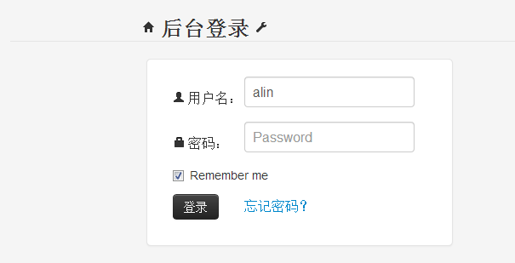

地区管理模块
- 增加操作
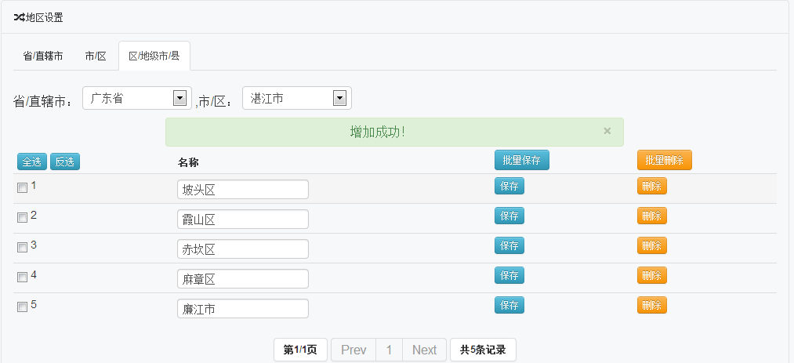
- 删除操作
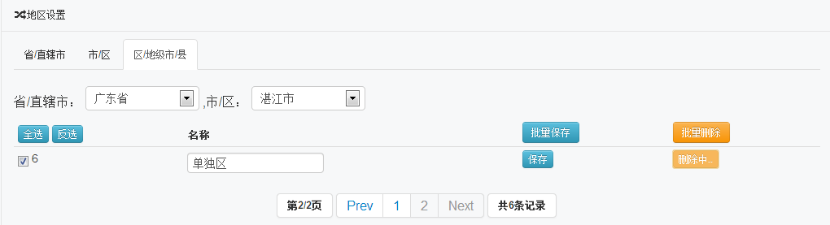
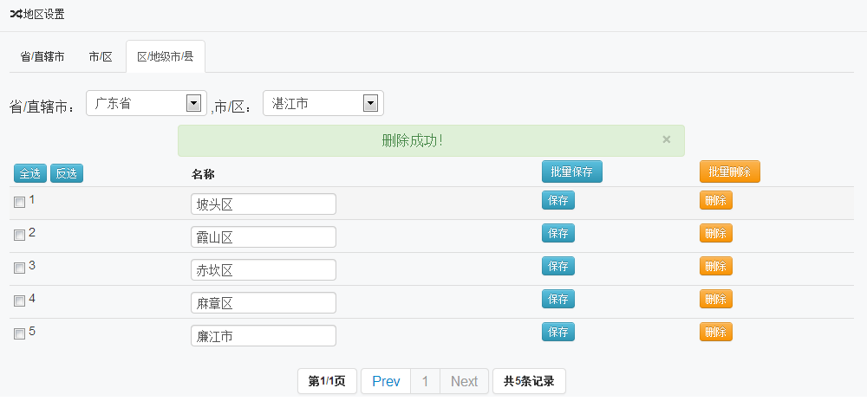
- 修改操作
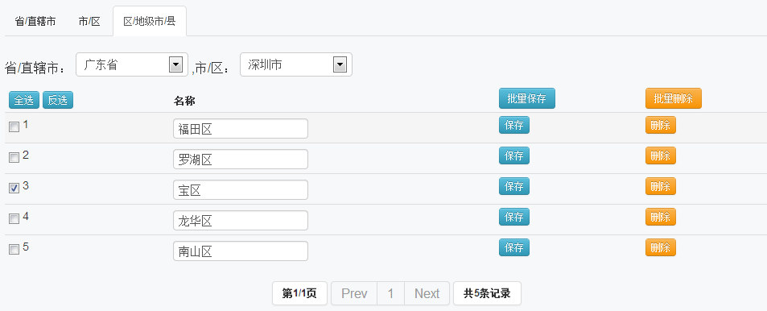
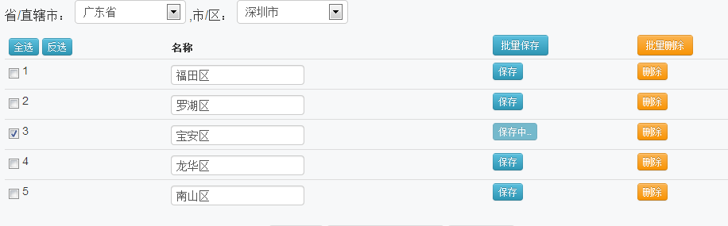
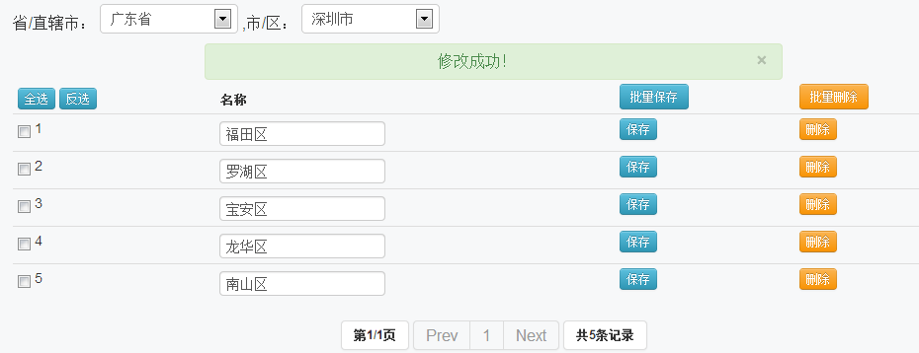

商品信息管理模块
- 增加操作
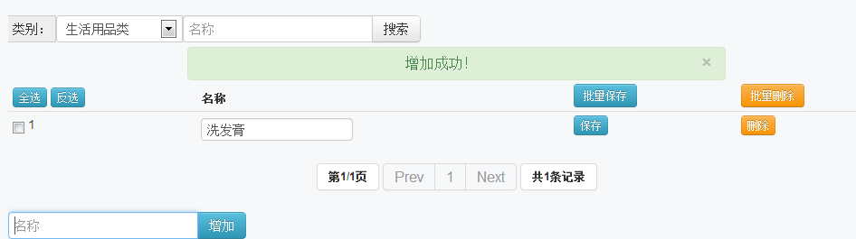

- 删除操作
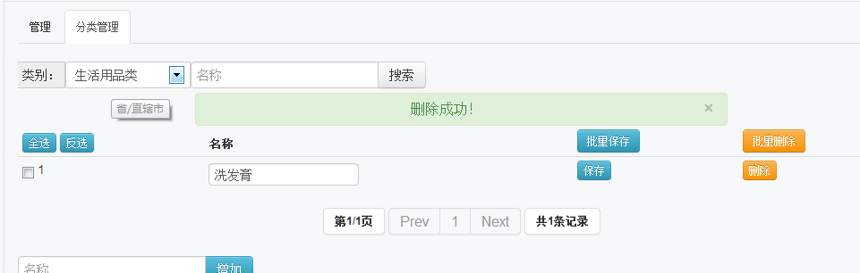
- 修改操作
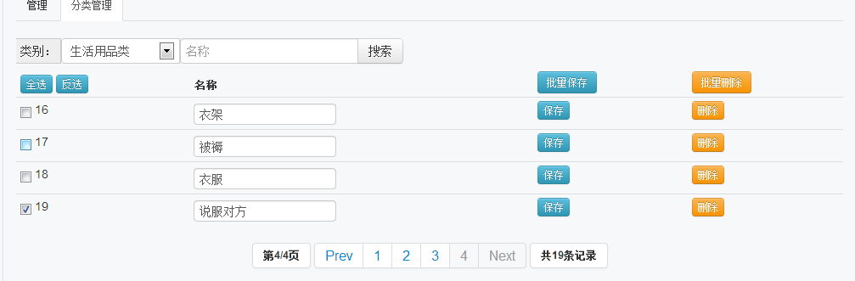
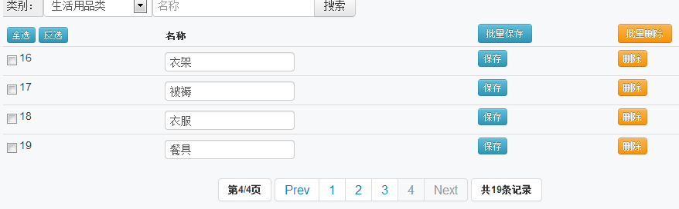

管理商品价格模块
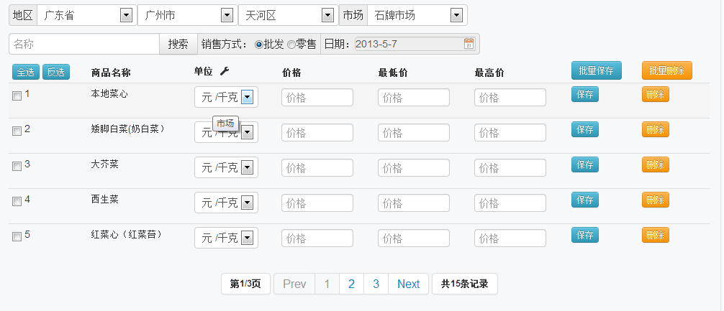
这里可进行商品价格增删查改操作，主要以日期为单位。默认当天的价格是不会波动的。

管理员权限管理模块

前台实现

本章小结
本章主要介绍了后台和前台数据库的详细设计，本系统关键类的详细设计及关键代码的介绍。系统类的设计和实现。

总结与展望

总结
本系统实现了菜篮子价格查询的基本功能，并且在创新上可以根据用户的兴趣爱好，对商品的关注度，可以为用户进行推介，并给出合理的建议。另外一个智能化的方面是商品在不同时期有不同的价格和对人体不同作用的商品特别是蔬菜水果一类的商品，可以根据这个时期的判断，并根据不同的用户需求，给出不用的建议等。
系统的不足，由于市场的需求变化波动大，难以确定性等特点，可能有时候给出的意见不是很中肯。另一方面，商品价格数据的依赖性很强，本系统的数据来源主要在地级市的菜篮子价格官网上得来的。另外，从系统的用户体验来看，由于系统测试都不是大数据测试，所以在并发量处理问题尚未知。

展望
向来用户需求都是难以捉摸的，所以在未来系统只有在用户需求中不断地升级，做到尽量满足用户需求，确确实实能为用户提高方便而奋斗。

致 谢
在邻近毕业之际，我要感谢华南农业大学对我的培养，为我提供了良好的学习环境，使我顺利完成学业，同时感谢各位授课老师，他们的敬业精神令我感动，四年的学习使我收获很多有益的知识。
我要感谢我的指导老师邢仲璟老师。感谢她对我的支持。她负责任的指导和建议使我受益匪浅，她时刻的督促和关心使我对毕业设计没有丝毫的怠慢，从而更好地完成了我的论文，对此我深表感激。
我还要感谢我的家人。一直以来，家人的默默支持，哪怕是一个电话或一个问候，都成为我奋斗的动力。
最后，我要感谢我的同学。一同学习一同奋斗了四年，面对最后一道难关，大家依然互相帮忙和互相学习。希望大家在今后踏入社会的旅途上能够一帆风顺，前程似锦。

参 考 文 献

英 文 摘 要

华南农业大学
本科生毕业论文成绩评定表
学号 | 200930740404 |  |  |  |  | 姓名 |  | 陈真林 | 专业 | 计算机科学与技术
毕业论文题目
指导教师评语

成绩（百分制）： 指导教师签名： 年 月 日
评  阅  人  评  语  及  成  绩  评  定 |  | 成绩  评定  标准 |  | 评分项目 |  |  |  |  |  |  | 分值 | 得分
 |  |  |  | 选题  质量  20% | 1 |  | 专业培养目标 |  |  |  | 5
 |  |  |  | 选题  质量  20% | 2 |  | 课题难易度与工作量 |  |  |  | 10
 |  |  |  | 选题  质量  20% | 3 |  | 理论意义或生产实践意义 |  |  |  | 5
 |  |  |  | 能力  水平40% | 4 |  | 查阅文献资料与综合运用知识能力 |  |  |  | 10
 |  |  |  | 能力  水平40% | 5 |  | 研究方案的设计能力 |  |  |  | 10
 |  |  |  | 能力  水平40% | 6 |  | 研究方法和手段的运用能力 |  |  |  | 10
 |  |  |  | 能力  水平40% | 7 |  | 外文应用能力 |  |  |  | 10
 |  |  |  | 成果  质量40% | 8 |  | 写作水平与写作规范 |  |  |  | 20
 |  |  |  | 成果  质量40% | 9 |  | 研究结果的理论或实际应用价值 |  |  |  | 20
评阅人评语：

成绩（百分制）： 评阅人签名： 年 月 日

答  辩委员会  意见与  成  绩  评  定 | 评价项目 | 具体要求（A级标准） | 最高分 | 评分
 |  |  |  | A | B | C | D | E
答  辩委员会  意见与  成  绩  评  定 | 论文质量 | 论文（设计）结构严谨，逻辑性强；有一定的学术价值或实用价值；文字表达准确流畅；论文格式规范；图表（或图纸）规范、符合要求。 | 60 | 55-60 | 49-54 | 43-48 | 37-42 | ≤36
答  辩委员会  意见与  成  绩  评  定 | 论文报告、讲解 | 思路清晰；概念清楚，重点（创新点）突出；语言表达准确；报告时间、节奏掌握好。 | 20 | 19-20 | 17-18 | 15-16 | 13-14 | ≤12
答  辩委员会  意见与  成  绩  评  定 | 答辩情况 | 答辩态度认真，能准确回答问题 | 20 | 19-20 | 17-18 | 15-16 | 13-14 | ≤12
答  辩委员会  意见与  成  绩  评  定 | 是否同意通过论文答辩（打√）  - 同意  - 不同意  成绩（百分制）： 答辩委员会主席（签名）：  年 月 日
续上表：
成绩总评 | 论文总评分数：  论文成绩总评等级： 学院盖章：  年 月 日
注：1、论文成绩评定等级：参考评阅人的评阅、指导教师评阅情况，结合答辩情况，建议按指导教师评分、评阅人评分、答辩评分为4∶3∶3的比例评定论文总成绩分数，然后按优（90－100分）、良（80－89分）、中（70－79分）、及格（60－69分）、不及格（<60分）给出成绩等级。2、论文成绩以分数的形式登记到教务管理系统。

